studIT Facebook Page
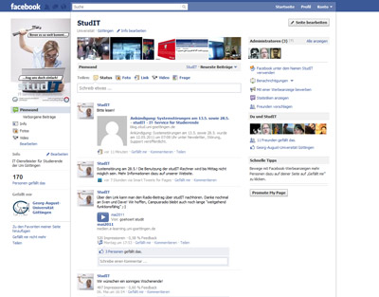
studIT unterhält eine Facebookpage, die immer mit aktuellen Infos und Links zum Thema studentische IT an der Universität Göttingen gefüllt wird. Aktuelle Störungsmeldungen und Hinweise zu unseren Systemen werden live aus dem Twitter-Stream eingeblendet. Außerdem gibt es Fotos, Videos und mehr. Schaut einfach vorbei, verpasst nichts mehr. Wir freuen uns über jedes Like!
studIT Facebook Page
studIT Twitter Account studit_lovestory.mov tag>facebook facebook.com facebookpage facebookseite twitter twittern tweet like fan social network socialnetwork

